|  |
| --- |
| 新东方在线英语学习 |
| 新概念 1 册 |
| Lesson1-2 |



扫一扫。更多有趣的英语资讯。

# Lesson 1 单词讲解

1. excuse: 原谅

Excuse me.

* 1. 对不起，打扰了；
  2. 借过一下，让一让；
  3. 失陪了；
  4. 麻烦再说一遍。

1. me 主格 宾格

I me

为什么英文会有主格和宾格之分？ 简单句的句型结构：

* 1. 主+ 谓
  2. 主+ 谓+ 宾
  3. 主+ 谓+ 宾+ 宾
  4. 主+ 谓+ 宾+ 宾补
  5. 主+ 系+ 表

主+ 谓+ 宾:

I love you.

I me

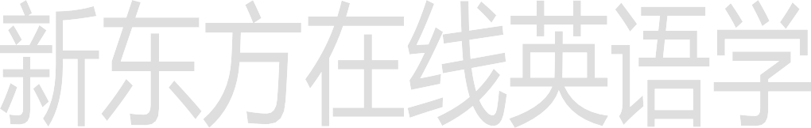

主

谓

宾

主+ 系+ 表:

She is beautiful.

主 系 表

主格 宾格

you you

she her

he him

it it

I love him. You love me.

1. yes

yes. 是的

yes? “什么事？”

1. is（be 动词现在时，第三人称单数）

be — is，am，are

1. this

this book: 这本书

that student: 那位学生

1. your

your friend: 你的朋友

your name: 你的名字

1. handbag

hand: 手 bag:包

1. pardon: 原谅，再说一遍
2. it, 代替物体、地方、天气

It is a desk.

It is Beijing.

It is fine today.

1. thank you: 感谢Thanks! Thanks a lot !
2. very much: 非常地

I very love you. I love you very much.

Very thank you. Thank you very much.

# Lesson 1 课文讲解

1. Excuse me.
   1. 对不起，打扰了；
   2. 借过一下，让一让；
   3. 失陪了；
   4. 麻烦再说一遍。



1. Yes? 什么事？
2. Is this your handbag?

这是你的手提包吗？

1. Pardon？

麻烦您再说一遍。

Sorry？ Excuse me? Say it again.

1. 一般疑问句

功能：询问

构成：be 动词置于句前

# Lesson 1 语法讲解

这是你的名字。 这是你的名字吗？

This is your name. This is your name 吗？

Is this your name?

I am nice. Am I nice?

You are my friend. Are you my friend?

She is pretty. Is she pretty?

# Lesson 2 单词句型讲解

1. pen: 钢笔
2. pencil: 铅笔
3. book: 书

an English book

a book store

book one，book two，book three， book four

1. watch: 手表look at my watch Swatch
2. coat : 外套
3. dress: 连衣裙
4. skirt: 短裙
5. shirt: a white shirt， 一件白色的衬衫
6. car: 小车

bus: 公共汽车

coach: 长途客车

1. house: 别墅 嗨 爱哦 si

flat: 公寓楼（英） apartment（美）

# Lesson 1&2 知识拓展

1. 如何通过看电影高效地学英语？

以下C读 si 当字母C位于 i e y之前 发 si

City si a dei

Cell phone si aiao feng 手机

Cyber name si ai 布尔儿 网络名

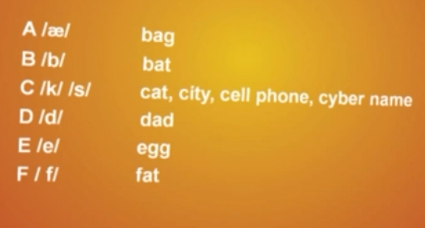

A e i o u 原因字母 发音比较多 要结合音标

1553430327(1) ai 嘴巴张大

1553430752(1)ai 嘴巴小

单词拼读 必须符合 一F一Y 前F后Y